Proef C – Doorstroom bak |  |  |  | 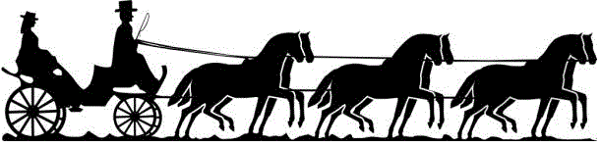  Shetlandponystal  Het Zesspan
Ruiter: | «Naam» | Pony: | «Pony»
Jury: | «Jury» | Datum: | «Dag»

 |  | Cijfer | Aantekeningen van jurylid
- A | Afwenden in draf
- X | Halthouden en groeten
C | Voorwaarts in stap  Rechterhand
- Tussen C en M | Overgang naar draf
- B-E-B | Grote volte daarbij om de pionnen rijden
- K-X-H | Gebroken lijn 10 meter
- M-F | Op de lange zijde sneller draven
- A | Overgang naar stap
- K-X-M | Van hand veranderen en daarbij sneller stappen
- C | Overgang naar draf
- H-B | Van hand veranderen
- Tussen A en K | Overgang naar galop
- Tussen C en M | Overgang naar draf
- B-K | Van hand veranderen
- Tussen A en F | Overgang naar stap
- B  X | Afwenden en op  Halthouden en 4 tellen stilstaan
E | Voorwaarts is stap  Linkerhand
- Tussen K en A | Overgang naar draf
- B-E-B | Grote volte, daarbij  Doorzitten en om de pionnen rijden
- C | De pony een beloning geven
- H-X-K | Gebroken lijn 10 meter
- A | Afwenden
- X | Halthouden en groeten
- C | Voorwaarts in stap  Linkerhand
 | De houding en zit van de ruiter/amazone
 | Fun factor
 | Correctheid van de hulpen
 | De verzorging van het geheel; ruiter en pony
 | Totaal:

